Картотека колыбельных песен
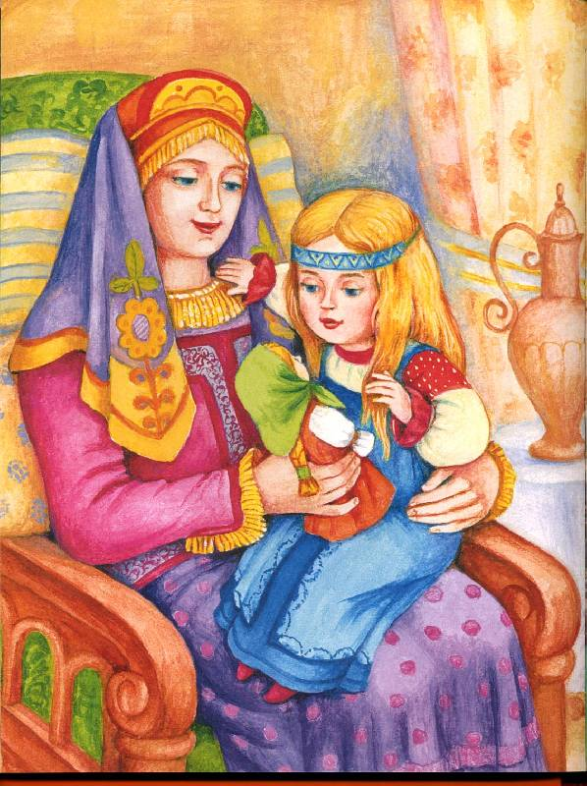

***

Люли, люли, люли,
Прилетели гули.
Стали гули ворковать,
Тихо детку усыплять:
- Спи, малютка, почивай,
Глаз своих не открывай!

***
А-а-а, баю-баю-баю. Баю-баю-баинки,
Я скатаю валенки
Сыночку на ноженьки
Бегать по дороженьке.
Баю–баю–баю-бай,

***
Не ложися на краю –
Придёт серенький волчок,
Тебя схватит за бочок,
Тебя схватит за бочок
И утащит во лесок.
А баю-баю-баю,
Баю-баю, баю-баю.
И утащит во лесок
Под ракитовый кусток –
Там птички поют,
Тебе спать не дают.
А-а-а-а-а, баю-баю-баю.

***

Дрёма в избу пришла
И по зыбочке брела,
К Саше в зыбочку легла,
Сашу ручкой обняла.
Спи-ка, Сашенька, усни,
Крепкий сон к тебе приди.
Ручки белые прижми,
Глазки милые сожми.

***
Котя-котя, коток,
Котя - серенький хвосток!
Прийди, котя, ночевать,
Нашу деточку качать.

Уж как я тебе, коту,
За работу заплачу -
Дам кусочек пирога
И кувшинчик молока.

Шубку кунью я куплю
И сапожки закажу.
Приди, котик, ночевать,
Нашу деточку качать!

***
Котя, котенька-коток,
Котя – серенький хвосток!
Приди, милый, ночевать!
Нашу Машеньку качать,
Прибаюкивать.
Уж как я тебе, коту,
За работу заплачу:
Дам кусок пирога
Да горшок молока,
Красну шапочку куплю,
Шубку новую сошью,
Лапки вызолочу,
Хвостик высеребрю.

***

Колыбельная песня
Аполлон Майков

Спи, дитя моё, усни!
Сладкий сон к себе мани:
В няньки я к тебе взяла
Ветер, солнце и орла.
Улетел орёл домой;
Солнце скрылось под водой;
Ветер, после трёх ночей,
Мчится к матери своей.
Ветра спрашивает мать:
“Где изволил пропадать?
Али звёзды воевал?
Али волны всё гонял?”
“Не гонял я волн морских,
Звёзд не трогал золотых;
Я дитя оберегал,
Колыбелечку качал!
***
Глазки сон смежает,
Пчёлка пролетает,
Сладкий мед, сбирая,
По цветам порхая.
Смолкло птичек пенье;
Словно сновиденье,
Ночь спустилась над землёй,
Шепчет: « Глазки ты закрой.
Спи подольше, милый,
Спи, мой шаловливый.
Птички спят ещё в саду,
Я твой сон здесь берегу".
***
Спи, мой мальчик! Птицы спят;
Накормили львицы львят;
Прислонясь к дубам, заснули
В роще робкие косули;
Дремлют рыбы под водой;
Почивает сом седой.
Только волки, только совы
По ночам гулять, готовы,
Рыщут, ищут, где украсть,
Разевают клюв и пасть.
Ты не бойся, здесь кроватка,
Спи, мой мальчик, мирно, сладко.
Спи, как рыбы, птицы, львы,
Как жучки в кустах травы,
Как в берлогах, норах, гнездах
Звери, легшие на роздых...
Вой волков и крики сов,
Не тревожьте детских снов!

***

«Спи, моя радость усни»

Слова С. Свириденко,
Музыка В.А. Моцарта
Спи, моя радость, усни.
В доме погасли огни.
Птички затихли в саду.
Рыбки уснули в пруду.
Месяц на небе блестит,
Месяц в окошко глядит.
Глазки скорее сомкни,
Спи, моя радость, усни!
В доме всё стихло давно,
В погребе, в кухне темно.
Дверь ни одна не скрипит,
Мышка за печкою спит.
Кто-то вздохнул за стеной,
Что нам за дело, родной?
Глазки скорее сомкни,
Спи, моя радость, усни!
Сладко мой птенчик живёт.
Нет ни тревог, ни хлопот.
Вдоволь игрушек, сластей,
Вдоволь весёлых затей.
Всё-то добыть поспешишь,
лишь бы не плакал малыш.
Вот бы так было все дни!
Спи, моя радость, усни.

***
Лунные поляны,
Ночь, как день, светла...
Спи, моя Светлана,
Спи, как я спала:
В уголок подушки
Носиком уткнись...
Звёзды, как веснушки,
Мирно светят вниз.
Лунный сад листами
Сонно шелестит.
Скоро день настанет,
Что-то он сулит.
Догорает свечка,
Догорит дотла...
Спи, моё сердечко,
Ночь, как сон, светла.
Догорает свечка,
Догорит дотла...
Спи, моё сердечко,
Спи, как я спала.

***

«Сверчок»

Слова Э. Аспазии,

Музыка Р.Паулса
За печкою поет сверчок.
Угомонись, не плачь, сынок,-
Вон за окном морозная,
Светлая ночка звездная.
Что ж, коли нету хлебушка,
Глянь-ка на чисто небушко,
Видишь, сияют звездочки,
Месяц плывет на лодочке.
Ты спи, а я спою тебе,
Как хорошо там на небе,
Как нас с тобою серый кот
В санках на месяц увезет.
Будут орехи, сладости,
Будут забавы, радости,
Будут сапожки новые
И пряники медовые.
Ну, отдохни хоть капельку,
Дам золотую сабельку,
Только усни скорей, сынок,
Неугомонный мой сверчок.

***

«Колыбельная Медведицы»

Слова Юрия Яковлева,
Музыка Евгения Крылатова
Ложкой снег мешая, ночь идет большая,
Что же ты, глупышка, не спишь?
Спят твои соседи - белые медведи,
Спи скорей и ты, малыш!
Мы плывем на льдине, как на бригантине,
По седым суровым морям.
И всю ночь соседи - звездные медведи
Светят дальним кораблям.
***

«Спят усталые игрушки»

Слова З. Петрова
Музыка А. Островский
Спят усталые игрушки, книжки спят,
Одеяла и подушки ждут ребят.
Даже сказка спать ложится,
Чтобы ночью нам присниться.
Ты ей пожелай: "Баю-бай!"
В сказке можно покататься на луне
И по радуге промчаться на коне,
Со слоненком подружиться
И поймать перо Жар-птицы.
Глазки закрывай! Баю-бай!
Обязательно по дому в этот час. Тихо-тихо ходит Дрёма возле нас.
За окошком все темнее,
Утро ночи мудренее,
Глазки закрывай! Баю-бай!
Баю-бай, должны все люди ночью спать.
Баю-баю, завтра будет день опять.
За день мы устали очень,
Скажем всем: "Спокойной ночи!"
Глазки закрывай! Баю-бай!

